# Hallazgos

## RIPuppet

Los hallazgos mostrados a continuación se derivan de los resultados encontrados en el siguiente enlace

<https://github.com/raulgsalguero82/PruebasAutomaticas-Ghost/blob/master/RIPuppetResults.zip?raw=true>

La exploración realizada por el RIPuppet para los browsers Firefox y Chromium arrojo grafos con 23 nodos, como se muestra en la siguientes figuras:

|  |  |
| --- | --- |
| Chromium | Firefox |

Como dato curioso, vemos como este Ripper reporta errores en varios nodos para su análisis sobre Chromium pero no muestra ningún error sobre su análisis sobre Firefox.

Así mismo, vemos como todo el esquema de navegación gira en torno al nodo cero que para en este caso es el home de la parte pública del cms.

Finalmente nos gustaría hacer énfasis en la principal carencia que encontramos en esta herramienta: al no poder definir la forma en que aborda un proceso de login mediante usr y pwd no es posible realizar la exploración de la sección privada del cms.

# Monkey-Cypress

Los hallazgos mostrados a continuación se derivan de los resultados encontrados en el siguiente enlace

<https://github.com/raulgsalguero82/PruebasAutomaticas-Ghost/blob/master/MokeyCypress-Results.zip?raw=true>

La exploración realizada por este monkey genero un video un archivo html donde se presenta el listado de los eventos aplicados sobre el sitio

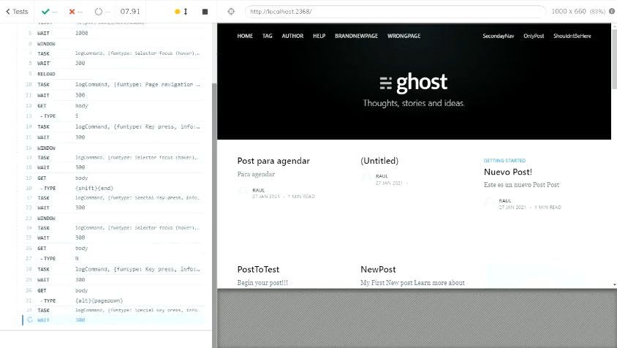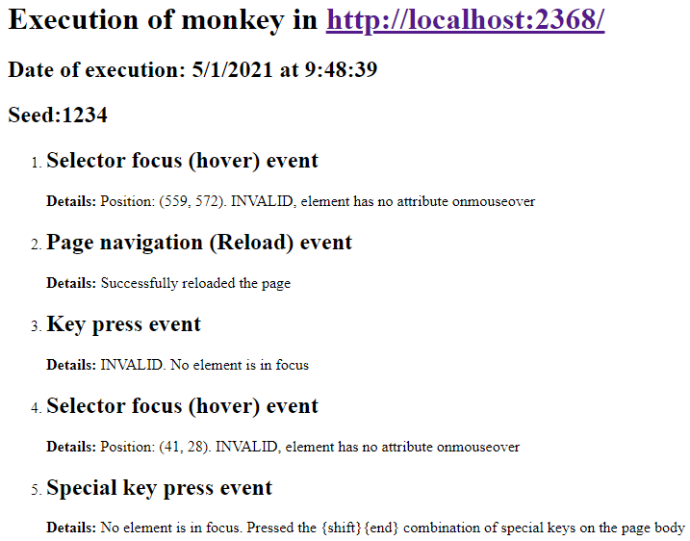

Vemos que la exploración de este monkey intenta efectuar operación sin ningún orden u heurística aparente, estrategia que se ve reflejada en el video que produjo esta exploración.

En dicho video se puede apreciar que se presentan acciones sobre zonas vacías y acciones sin sentido sobre elementos existentes lo que en los resultados generados genera un alto numero de datos que no aportan información útil para el análisis del comportamiento de el sitio.